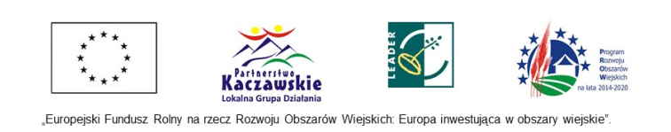
KONSULTACJE SPOŁECZNE LOKALNEJ STRATEGII ROZWOJU (LSR) STOWARZYSZENIA „LOKALNA GRUPA DZIAŁANIA PARTNERSTWO KACZAWSKIE”

FORMULARZ ZGŁASZANIA UWAG E-MAIL I NA STRONIE WWW.
Lp. | Imię i nazwisko/  Nazwa instytucji | Adres e-mail | Dokument* | Nr strony | Rodzaj uwagi (Korekta/  uzupełnienie/  dodatkowa treść ) | Treść uwagi oraz propozycja zmiany w dokumencie | Uzasadnienie uwagi
1.
2.
..
Wypełniony formularz należy przesłać drogą elektroniczną (włącznie) na adres: lgd.kaczawskie@gmail.com
* należy wskazać dokument do jakiego odnosi się uwaga
Ważne: Uwagi do założeń Lokalnej Strategii Rozwoju Stowarzyszenia „Lokalna Grupa Działania Partnerstwo Kaczawskie” przesłane e-mail będą przyjmowane wyłącznie na niniejszym formularzu. Ostateczną decyzję o przyjęciu uwag podejmie Zarząd Stowarzyszenia.

